Prénom : _______________ Date : ______________

Les planètes

1/ Donne la définition du système solaire :

________________________________________________

________________________________________________

________________________________________________

2/ Retrouve le nom des planètes :

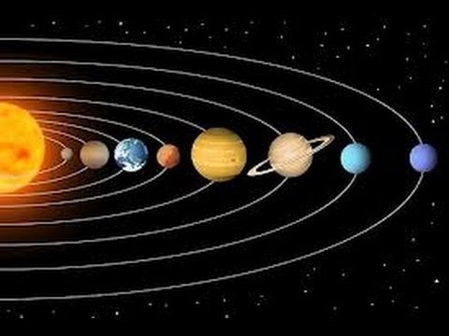

**\***

8

7

6

5

4

3

2

1

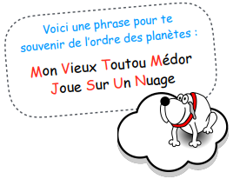

|  |  |
| --- | --- |
| 1 |  |
| 2 |  |
| 3 |  |
| 4 |  |
| 5 |  |
| 6 |  |
| 7 |  |
| 8 |  |

3/ Que montre **\***  sur la carte ?

________________________________________________